Reporting in a Microservice Architecture

Konzept für die Erstellung von Berichten in einer Microservice Architektur

Bachelorarbeit

Studiengang Informatik

Zürcher Hochschule für angewandte Wissenschaften

eingereicht bei

Beat Seeliger, Fachdozent für Software-Entwicklung

Oktober 2015

Eingereicht von

Severin Andrew Müller

Hauptstrasse 39

CH-8224 Löhningen SH

[muelles5@students.zhaw.ch](mailto:muelles5@students.zhaw.ch)

Inhaltsverzeichnis

1 Einleitung 5

1.1 Ausgangslage 5

1.2 Ziele der Arbeit 6

1.3 Aufgabenstellung 6

1.3.1 Ist-Analyse 6

1.3.2 Anforderungsanalyse 6

1.3.3 Recherche 6

1.3.4 Konzept 6

1.3.5 Proof of Concept 6

1.3.6 Testing 6

1.3.7 Abschluss 6

2 Bisherige Situation (Ist-Analyse) 7

2.1 Einleitung 7

2.1.1 Reports in der Applikation r5 8

2.1.2 Reports auf der MRE 9

2.1.3 Reports auf der Web-Plattform 11

2.2 Datenquellen 12

2.3 Datenstrukturen 12

2.4 Report Templates 12

2.5 Schwächen 12

3 Anforderungsanalyse 13

3.1 Stakeholder 13

3.2 Use Case 13

3.3 User Stories 13

3.3.1 Allgemeines 13

3.4.2 Automatisierte Reports 14

3.4.3 Report-Eigenschaften 15

3.4.4 Datensicherheit 16

3.4.5 Administrator Stories 16

3.4 Funktionale Anforderungen 17

3.4.1 Anforderungen Allgemeines 17

3.5 Funktionale Anforderungen 17

3.5.1 Anforderungen Allgemeines 17

3.5.2 Anforderungen automatisierte Reports 18

3.5.3 Anforderungen Report Eigenschaften 21

3.6 Nicht-Funktionale Anforderungen 22

3.6.1 Performance 22

3.6.2 Verfügbarkeit 23

3.6.3 Look and Feel 23

3.7 Technische Anforderungen 23

3.7.1 Daten 23

3.7.2 Scheduler 24

3.7.3 Logging 24

3.7.6 Migration 24

4 Recherche 26

4.1 Benötigte Werkzeuge 26

4.1.1 Scheduling 26

4.1.2 Rendering 26

4.1.3 Mail-Versand 26

4.1.4 Dokumente erstellen 26

4.2 Evaluation der Werkzeuge 26

4.2.1 Scheduler 27

4.2.1.1 Spring 27

4.2.1.2 Quartz 27

4.2.2 Rendering 27

4.2.2.1 BIRT 27

4.2.2.2 Pentaho 27

4.2.3 Mailer 27

4.2.3.1 JavaMail 27

4.2.4 Dokumente 27

4.2.4.1 PDF Dokumente 27

4.2.4.1.1 Apache PDF Box 27

4.2.4.1.2 iText 27

4.2.4.1.3 gnujpdf 27

4.2.4.1.4 BIRT Library 27

4.2.4.2 Excel Tabellen 27

4.2.4.2.1 Apache POI 27

4.2.4.2.2 BIRT Library 27

5. Konzept 28

5.1 Varianten 28

5.1.1 Variante A: Multiple Datasets in Report 28

5.1.2 Variante B: Dataset populated dynamically 28

5.2 Nutzwert-Analyse Varianten A und B 28

5.4 Request-Format 28

5.5 Schnittstellen 28

5.6 Datenaufbereitung 28

5.7 Layout-Bearbeitung 28

5.8 Rendering 28

5.9 Deployment 28

6 Proof of Concept 29

6.1 Bau eines Prototypen 29

6.2 Definition Beispiel-Reports 29

6.3 Datenaufbereitung für Beispiel-Reports 29

6.4 Ergebnisse der Beispiele 29

7 Testing 30

7.1 Testkonzept 30

7.2 Unit Tests 30

7.3 Integrationstest 30

7.4 Regression Test 30

7.5 Acceptance Test 30

8 Fazit und Erkenntisse 31

8.1 Zusammenfassung 31

8.2 Fazit 31

8.3 Ausblick 31

9 Anhang 32

9.1 Anhang A: Bilderverzeichnis 32

9.2 Anhang B: Tabellenverzeichnis 32

9.3 Anhang C: Abkürzungsverzeichnis 32

9.3.Anhang D: Literaturverzeichnis 32

# 1 Einleitung

## 1.1 Ausgangslage

Wir leben in einer Zeit in der Information von enorm grosser Bedeutung ist. Seit das Internet seinen Siegeszug Mitte der 1990er Jahre begonnen hatte ist die weltweite Datenmenge enorm gestiegen. Aus einer grossen Flut von Daten die nützlichen Informationen empfängergerecht und anschaulich zu repräsentieren kann sich als schwierig gestalten.

Mit Berichten, sogenannten Reports kann man Informationen rasch und einfach bereitstellen. Solche Berichte können in unterschiedlichen Formen auftreten – von einfachen Datenauszügen (-> *Dumps*) bis hin zu personalisierbaren Dashboards ist alles dabei.

Der Autor der vorliegenden Arbeit ist bei seinem Arbeitgeber unter anderem zuständig für die Erstellung und Wartung von Kundenberichten. Diese Kundenberichte sind einerseits in der Applikation, die der Arbeitgeber des Autors vertreibt, laufen sowie Reports die auf einer eigenen Plattform betrieben werden.

Die Applikation „r5“ der MESPAS AG ist eine Komplettlösung für Reedereien, deren Schiffe und Lieferanten. Dieses Legacy System läuft seit über 10 Jahren auf einem Tomcat Server mit einer zentralen MySQL Datenbank. Fat Clients verbinden sich mit dem Zentralserver um damit zu arbeiten. Mit diesem Client hat der Kunde die Möglichkeit für fast jeden Bereich einen Bericht zu erstellen, sogenannte Reports. In den meisten Fällen soll ein solcher Report die Information, die auf dem Screen zu sehen ist, in einer PDF-Datei ausgegeben werden. Im Einkaufsmodul (Procurement) werden zudem auch für alle benötigten Formulare wie Einkaufsanfrage, Bestellungen, etc. entsprechende Reports generiert. Dazu läuft auf demselben Server eine Open-Source Lösung von BIRT (Business Intelligence Report Tools). Auf Basis eines sogenannten Report-Templates werden die Daten aufbereitet und die Ausgabedatei generiert.

Zusätzlich zu den Reports in der Applikation r5 bietet die MESPAS AG eine entkoppelte Plattform an, genannte MESPAS Reporting Engine (kurz MRE). Diese ermöglicht es den Kunden kompliziertere Reports unabhängig von der Applikation zu generieren und beinhalten meist komplexere Aggregationen als jede in der Applikation selbst. Zudem können diese MRE-Reports auch terminiert werden. Das heisst, dass ein Benutzer sich einen Report regelmässig ausführen und sich per E-Mail schicken lassen kann. Die Implementierung der Reports folgen dem gleichen Muster (Report Templates mit BIRT).

Seit 2014 ist eine neue, web-basierte Lösung der Applikation r5 in Form einer Micro-Service Architektur in Entwicklung. Jede Tätigkeit läuft in einem eigenen Micro-Service in einer Datenbank mit entsprechenden zugehörigen Schemas. Nun soll für diese neue Plattform ein Konzept für die Integration von Kunden-Reports entwickelt werden. Diese soll ebenfalls als Micro-Service implementiert werden. Mit dieser neuen Lösung soll auch die MRE abgelöst werden können. Die Herausforderung ist dabei in erster Linie die Datenaufbereitung. Da die Daten bisher in einer zentralen Datenbank verwaltet wurde mussten diese nur von dort geholt werden. Für die neue Datenbank muss ein Konzept geschaffen werden, dass diese Daten unter Berücksichtigung von Performance und Aspekten der Datensicherheit aus den verschiedenen Datenbanken geladen und für die Erstellung dieser Reports aufbereitet werden können. Zu beachten ist dabei, dass jeder Microservice bei Änderungen individuell "deploybar" ist. Deshalb soll die Definition des Reports beim zugehörigen Microservice liegen und der Reporting-Microservice muss bei solchen Änderungen die neue Definition verarbeiten können, ohne dass ein neues Deployment nötig wird.

## 1.2 Ziele der Arbeit

Das Ziel der Arbeit ist das fertige Konzept für die Integration der Reports. Dabei sollen zunächst mögliche Werkzeuge für das Rendering evaluiert werden (z.B. ob BIRT Templates weiterhin unterstützt werden können). Danach soll analysiert werden, wie mit einem Request in JSON Form alle notwendigen Daten aufbereitet und zurückgegeben werden können. Die neue Reporting-Lösung soll es zudem ermöglichen, dass die Reports terminiert und automatisiert per E-Mail versendet werden können.

Bis anhin wurden die Reports von Hand getestet. Es soll daher eine Möglichkeit für automatisierte Unit Tests geschaffen werden. Zuletzt soll anhand eines Prototyps / Proof of Concept die Lauffähigkeit dieses Konzepts dargelegt werden.

## 1.3 Aufgabenstellung

Aus der Ausgangslage und den Zielen der Arbeit ergibt sich folgende Aufgabenstellung:

### 1.3.1 Ist-Analyse

* Analyse der bisherigen Datenstrukturen
* Analyse der bisherigen Werkzeuge

### 1.3.2 Anforderungsanalyse

* Erarbeitung der Anforderungen an das neue Reporting-Konzept
* Anforderungen an das Datenmodell beschreiben

### 1.3.3 Recherche

* Evaluation der Werkzeuge durchführen
* Entscheidung für ein Tool treffen

### 1.3.4 Konzept

* Definition des Request-Formates
* Beschreibung der Schnittstellen
* Beschreibung der Datenaufbereitung
* Beschreibung des Test-Konzeptes

### 1.3.5 Proof of Concept

* Prototyp des Micro-Service entwickeln
* Proof of Concept anhand Beispiel-Reports beschreiben

### 1.3.6 Testing

* Definition von Testfällen
* Durchführung der Tests

### 1.3.7 Abschluss

* Fazit und Erkenntnisse

# 2 Bisherige Situation (Ist-Analyse)

## 2.1 Einleitung

Die bisherige Lösung steht auf drei Säulen: die Reports in der Applikation r5, die Reports auf der MRE und die Reports auf der neuen Web-Plattform. Sämtliche Reports werden mit BIRT (Business Intelligence Reporting Tools) erstellt.

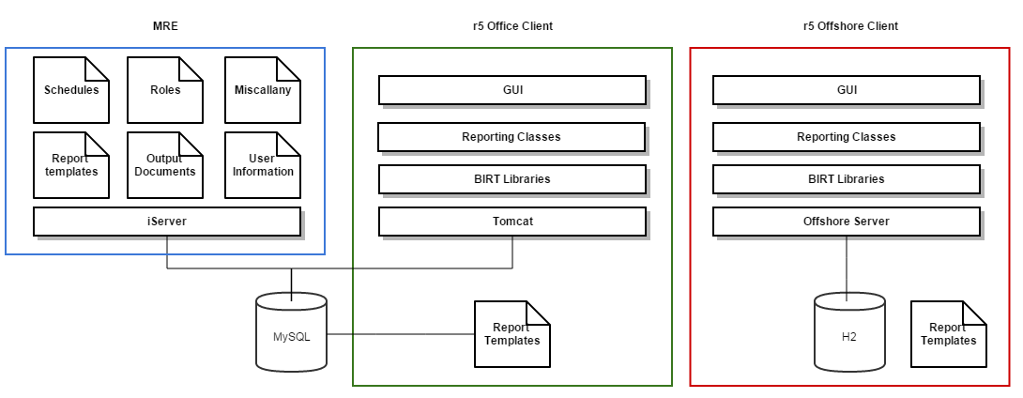

Abb. : Bestehende Lösung – Übersicht

Auf Abb. 1 wird eine Übersicht über die Reporting-Architektur in r5 und MRE gezeigt. Dabei fällt auf, dass die MRE und der r5 Office Client dieselbe Datenbank verwenden. Der r5 Offshore Client wird auf Schiffen installiert. Da Schiffe über keine Permanente Internetverbindung verfügen wird hier eine lokale H2 Datenbank verwendet. Die Daten werden dann jeweils über einen Synchronisationsmechanismus ausgetauscht.

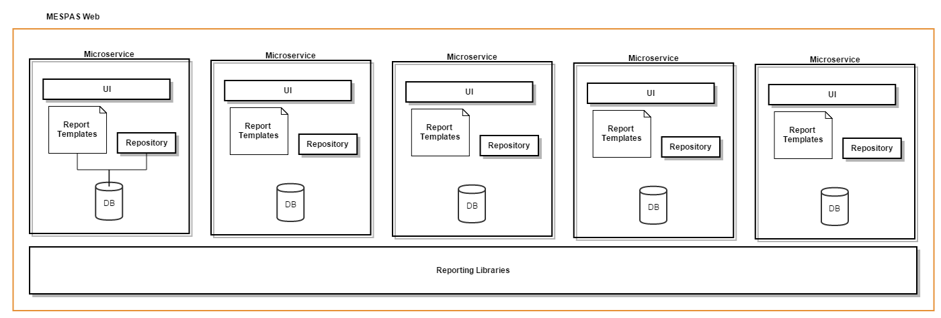

Abb. : Reports in MESPAS Web (vereinfacht)

Abb. 3 zeigt schematisch, wie die Erstellung eines Reports grundsätzlich abläuft.

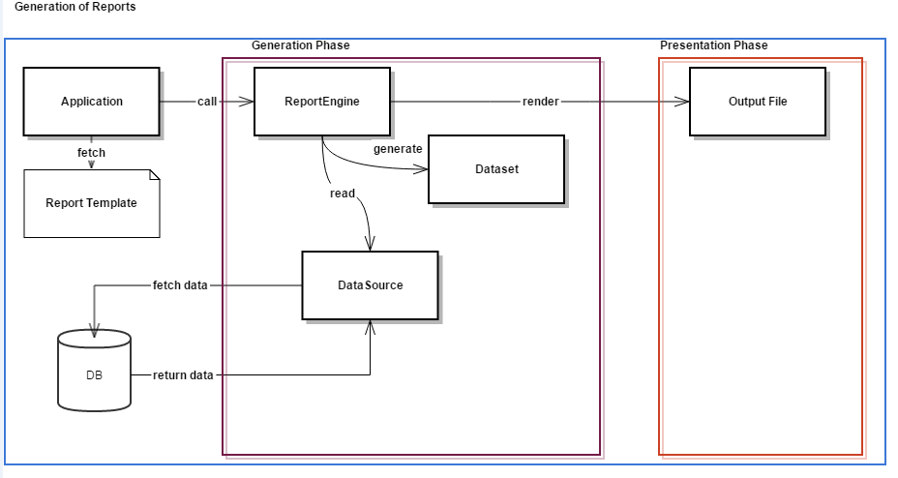

Abb. : Generierung von Reports

### 2.1.1 Reports in der Applikation r5

In der Applikation r5 befinden sich Reports die in der Regel die Informationen, die sich auf dem Screen befinden, für die selektierten Elemente abbilden sollen. Das folgende Beispiel soll dieses Prinzip näher erläutern. Im r5 gibt es den Screen „*Task List*“. Dieser Liste bildet ab, welche Wartungsarbeiten auf einem Schiff erledigt wurden oder zu erledigen sind:

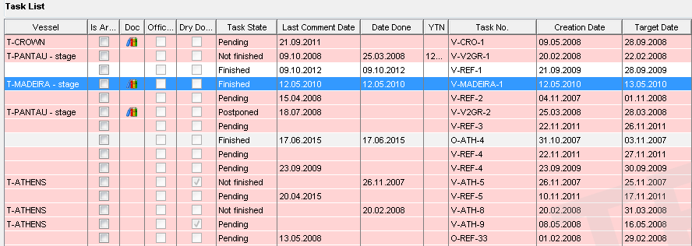

Abb. : Task Liste in r5

Nun kann man die Zeilen selektieren für die man den Report erhalten möchte und den Report mittels Klick auf den Button ausführen. Für die selektierte Zeile erhält man nun folgenden Report im PDF Format:



Abb. : Beispiel Report Task Liste

In einigen Fällen gibt es auf einem Screen einen Übersichts- und einen Detailreport. Ein Übersichtreport bildet im Wesentlichen das ab, was auf dem Screen zu sehen ist während ein Detailreport genauere Information über die ausgewählte Zeile liefert.

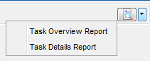

Abb. : Report-Button

Zusätzlich kann zwischen PDF, Excel, Word und HTML als Ausgabeformat gewählt werden.

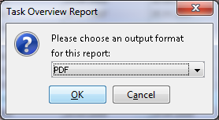

Abb. : Ausgabeformat

### 2.1.2 Reports auf der MRE

Wie bereits erwähnt ist die MRE von der Applikation entkoppelt. Die Reports werden auf einem eigenen Server, genannt iServer betrieben. Dabei wird zwischen Standard Reports, die für alle Benutzer verfügbar sind, und kundenspezifischen Reports, die nur für Benutzer der entsprechenden Firma sichtbar sind, unterschieden.

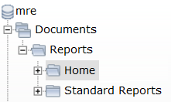

Abb. : Dokumentenstruktur in der MRE

MRE Reports haben eine andere Aufgabe als jene in der Applikation r5. Die MRE aggregiert und berechnet Zahlen und Fakten, die für das Zielpublikum von Interesse sind. Besonders im Einkaufsbereich, genannt „*Procurement*“, sind Übersichten über Bestellungen wie z.B. Volumen, oder Bestellungen nach Kategorie, etc. wichtig für die Reedereien. Auch im Bereich Wartung („*Planned Maintenance System*“, PMS) sind Reports die einen zusammenfassenden Charakter aufweisen von grossem Interesse.

Um einen Report auf der MRE auszuführen muss sich der Benutzer zunächst einloggen. Dann kann er über den Baum (siehe Abb. 5) zum entsprechenden Verzeichnis gelangen und den gewünschten Report ausführen. Beispiel:

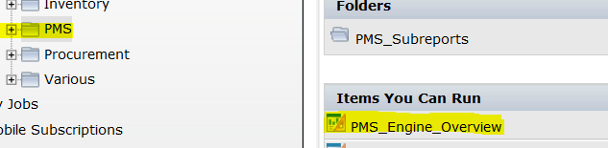

Abb. : Auswahl Beispiel-Report: Übersicht über die Wartungen der Motoren eines Schiffes

In diesem Beispiel erhält der Benutzer eine Übersicht über die Wartungsarbeiten die an den Motoren eines Schiffes durchgeführt wurden. Da dieser Report einen Parameter in Form einer Eingabe erwartet (in diesem Fall die Auswahl des Schiffes) wird der Benutzer danach gefragt:

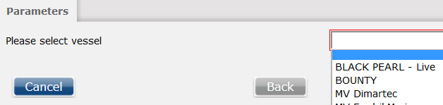

Abb. : Auswahl eines erforderlichen Parameters für einen MRE Report

Das Resultat sieht wie folgt aus:

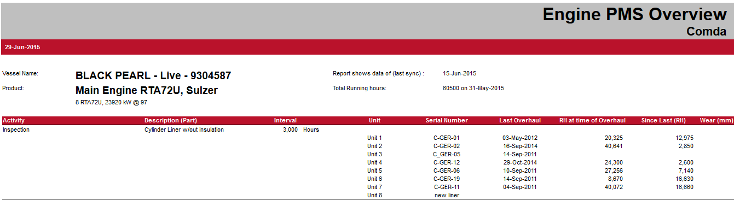

Abb. : Resultat Beispiel-Report: Übersicht über die Wartungen der Motoren eines Schiffes

Das Resultat zeigt die Art der Aktivität, die Beschreibung der Komponente, das Wartungsintervall in Stunden, die Einheiten, sowie Daten der Wartung wie Durchführungsdatum, Laufzeit der Komponente, etc.

Ein wichtiger Unterschied zwischen der MRE und den Reports im r5 ist, dass die MRE fähig ist, die Ausführung von Reports zu terminieren. Viele Benutzer wünschen sich in regelmässigen Abständen den gleichen Report mit den jeweils aktuellen Daten und sie möchten diesen auch automatisch erhalten. Der Benutzer kann diese Terminierung selbst vornehmen. Bei jedem Report findet sich ein Symbol in Form einer Uhr:

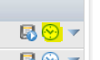

Abb. : Symbol zur Terminierung von MRE Reports

Wählt man dieses Symbol aus gelangt man zum Fenster zur Terminierung von Reports. Darin kann man die benötigten Informationen hinterlegen:

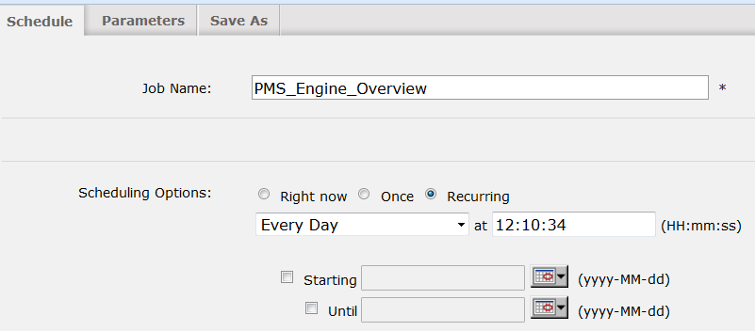

Abb. : Terminierung von Reports (Einstellungen)

Im Bereich **Schedule** hinterlegt man die allgemeinen Informationen wie Jobname und die Ausführungsdaten. Dabei kann man zwischen drei Optionen auswählen:

* Einmalige, sofortige Ausführung des Reports („*Right now*“)
* Einmalige Ausführung des Reports an einem bestimmten Datum (*„Once“*)
* Wiederkehrende Ausführung im angegeben Intervall (*„Recurring“*)

Im Bereich **Parameter** kann, falls erforderlich, der entsprechende Parameter der für den Report angegeben wurde hinterlegt werden.

Im Bereich **Save As** werden die Information hinterlegt, die für den Report nach der Ausführung benötigt werden. Dabei kann angegeben wo das Output-Dokument abgelegt werden und ob der Report per E-Mail verschickt werden soll.

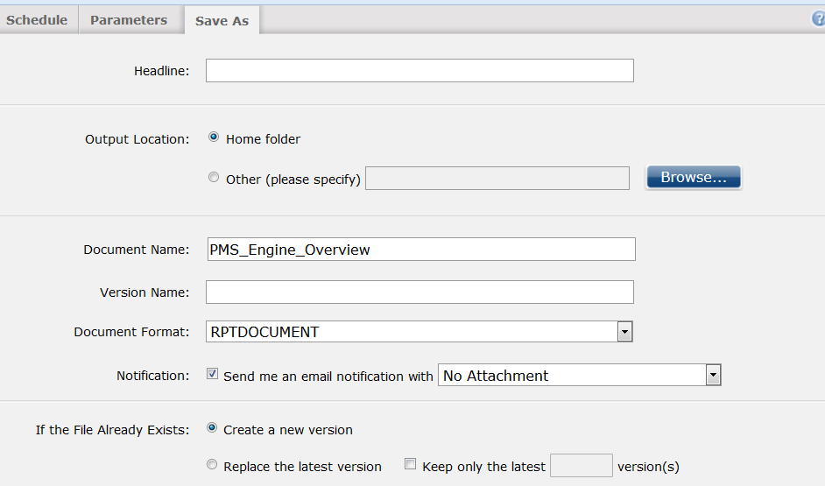

Abb. : Terminierung von Reports - Optionen für den Output

Die entsprechende E-Mail Adresse ist im Profil des Benutzers hinterlegt.

### 2.1.3 Reports auf der Web-Plattform

Wie in Kapitel 1.1 erwähnt ist die Web-Plattform seit 2014 in Entwicklung. Im August 2015 wurde die erste Version produktiv geschaltet. Es handelt sich dabei um einen Client für die Lieferanten von Ersatzteilen und Materialien. Für diesen Client wurde bereits eine Reporting-Lösung implementiert. Ein grosser Unterschied zu den Reports in r5 ist die Auswahl der Elemente. In r5 können die Elemente die im Report erscheinen sollen ausgewählt werden. Auf der Web-Plattform (MW) werden Reports nur für alle angezeigten Elemente ausgeführt. Beispiel:

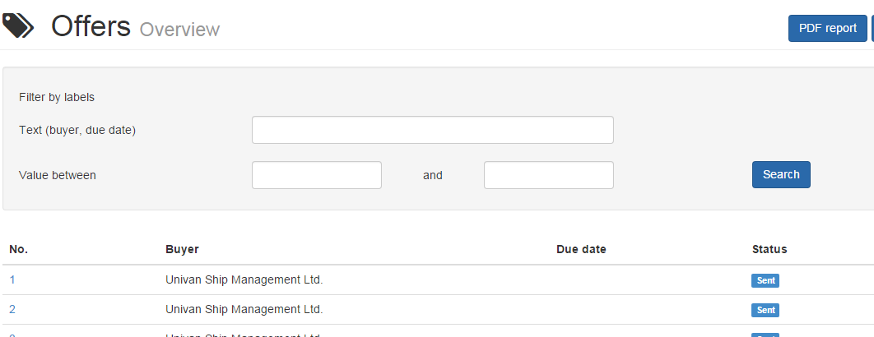

Abb. : Übersicht der Offerten

In Abb. 12 ist die Übersicht der Offerten, die der Benutzer erstellt hat, zu sehen. Möchte der Benutzer nun eine Übersicht dieser Offerten in einem Report aufbereitet haben braucht er nun nur den Button „PDF Report“ zu bestätigen und er hält sofort den gewünschten Report:

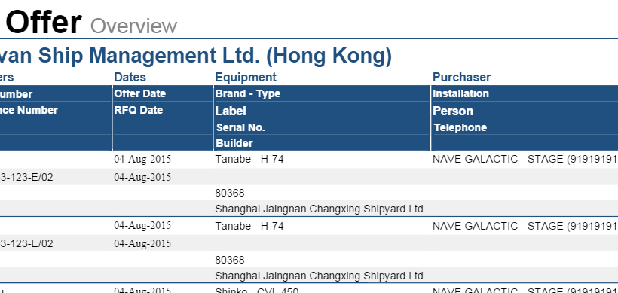

Abb. : Beispiel-Report Web-Plattform: Übersicht Offerten

## 2.2 Datenquellen

Wie in Abb 3. zu sehen ist wird nach dem Laden des Report Templates die Datenquelle gelesen. Die Datenquelle ist ein Element in BIRT das festlegt, auf welche Art und Weise die Daten aufbereitet werden. Dabei unterscheidet man grob zwischen zwei Kategorien: Scripted Data Sources und Datenbanken. Die Scripted Data Sources verwendet man dann, wenn man die Daten nicht mittels SQL holen möchte, sondern mittels Java aufbereitet.

## 2.3 Datenstrukturen

Mit Datenquellen alleine können noch keine Resultate abgebildet werden. Dazu benötigt man sogenannte Datasets. Ein Dataset ist im Grunde nichts anderes als ein relationales Modell einer Untermenge von Daten. Diese Daten können im Report verwendet werden. Um ein Dataset zu erzeugen kann man eine SQL Abfrage schreiben (für Datasets die als Basis eine Datenbank haben) oder diese programmatisch abfragen.

## 2.4 Report Templates

BIRT Reports werden als Template mittels dem BIRT Report Designer erstellt. Die BIRT Runtime ist grundsätzlich abwärtskompatibel jedoch kann eine Runtime keinen Report ausführen der mit einem neueren BIRT Report Designer erstellt wurde. Nachfolgend ist eine Übersicht der Runtime und der dazu benötigten Ausgabe des BIRT Report Designers:

|  |  |  |
| --- | --- | --- |
| **Plattform** | **Runtime Version** | **BIRT Designer Version** |
| r5 | 2.5.2 | 2.5.1 |
| MRE | 2.6.2 | 2.6.2, Propiertär |
| MESPAS Web | 3.2.23 | 3.2.23 |

Tabelle : Verwendete BIRT Version

## 2.5 Schwächen

Das aktuelle System funktioniert in allen Belangen fehlerfrei. Da jedoch in der neuen Lösung keine einzelne, zentrale Datenbank zur Verfügung muss die Verarbeitung neu entworfen werden. Zudem ist die proprietäre Lösung für die MRE sehr kostspielig, daher ist eine eigene Lösung nur schon aus wirtschaftlichen Überlegungen begrüssenswert.

# 3 Anforderungsanalyse

Um die Anforderungen an die neue Lösung festzuhalten werden User Stories verwendet. Dabei unterscheidet man zwischen funktionalen und nicht-funktionalen Anforderungen. In diesem Kapitel werden die Anforderungen ermittelt und entsprechend dokumentiert.

## 3.1 Stakeholder

Folgende Stakeholder sind in der neuen Lösung involviert:

* Benutzer: regulärer Benutzer des Reporting.
* Administrator: administriert die Umgebung
* Projektleiter: ist zuständig für die Kunden. Sie teilen der Entwicklung mit, ob ein Kunde eine Reporting-Lösung braucht.
* Entwickler: zuständig für die Entwicklung und Bereitstellung von Reports
* System Administrator: zuständig für die Bereitstellung der Hardware und den Betrieb

## 3.2 Use Case

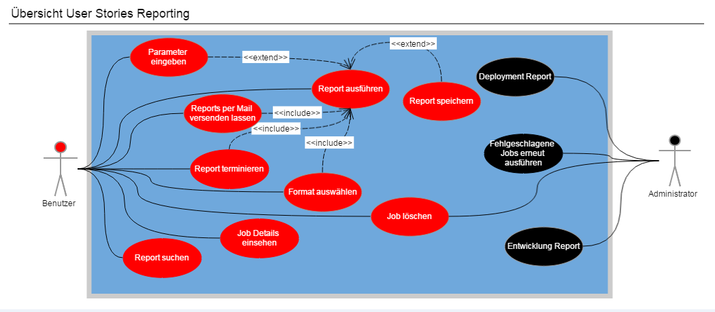

Abb. : Übersicht User Stories

## 3.3 User Stories

### 3.3.1 Allgemeines

In der neuen Lösung sollen die Applikationsreport und die funktionalen Eigenschaften der MRE berücksichtigt werden. Dabei sollen die Bereiche der neuen Web-Plattform die einen Report benötigen, einen solchen erhalten und die MRE-Funktionalität soll in einem eigenen Microservice als Modul berücksichtigt werden. Da die Implementierung der Applikationsreports bereits vorhanden ist sind die User Stories nur für die MRE Funktionalität.

|  |  |  |
| --- | --- | --- |
| **Story Nr.** | **US-01** | **Priorität:** hoch |
| Titel | Report ausführen | |
| Beschreibung | Als Benutzer möchte ich einen Report ausführen können. | |
| Bemerkungen |  | |
| Akzeptanzkriterien | Der Report enthält die korrekten Daten  Der Report enthält das korrekte Layout | |

|  |  |  |
| --- | --- | --- |
| **Story Nr.** | **US-02** | **Priorität:** mittel |
| Titel | Getrennte Bereiche für Standard- und Kundenspezifische Reports | |
| Beschreibung | Als Benutzer möchte ich Bereich haben in dem meine kundenspezifischen Reports abgelegt sind und von den Standard-Reports getrennt sind. | |
| Bemerkungen | Ein Kundenspezifischer Report ist ein Report der speziell für Benutzer dieses Kunden erstellt wurde. Standard-Reports hingegen können von allen Benutzern verwendet werden. | |
| Akzeptanzkriterien | Benutzer A kann die kundenspezifischen Reports von Benutzer B nicht sehen.  Benutzer B kann die kundenspezifischen Reports von Benutzer A nicht sehen.  Benutzer A und B können alle Standard-Reports sehen. | |

|  |  |  |
| --- | --- | --- |
| **Story Nr.** | **US-03** | **Priorität:** mittel |
| Titel | Report-Kategorien | |
| Beschreibung | Als Benutzer möchte ich, dass Report nach Kategorien gruppiert werden. | |
| Bemerkungen | Die Applikation kennt verschiedene Module und die Report sollen in Kategorien, die sich an diesen Modulen orientieren, eingeteilt werden. | |
| Akzeptanzkriterien | Die Reports sind korrekt kategorisiert.  Reports die keiner bestimmten Kategorie zugeordnet werden können sind in einer allgemeinen Kategorie eingeteilt. | |

### 

|  |  |  |
| --- | --- | --- |
| **Story Nr.** | **US-04** | **Priorität:** hoch |
| Titel | Report suchen | |
| Beschreibung | Als Benutzer möchte ich nach einem Report suchen können. | |
| Bemerkungen |  | |
| Akzeptanzkriterien | Die Suche liefert alle Reports zurück die den Suchkriterien entsprechen.  Die Suche liefert keine falschen Resultate zurück. | |

### 3.4.2 Automatisierte Reports

|  |  |  |
| --- | --- | --- |
| **Story Nr.** | **US-05** | **Priorität:** hoch |
| Titel | Terminierung von Reports | |
| Beschreibung | Als Benutzer möchte ich einen Report terminieren können | |
| Bemerkungen | Ein Benutzer soll diesen Schedule selbst setzen können. | |
| Akzeptanzkriterien | Ein terminierter Report wird im korrekten Intervall ausgeführt  Ein terminiert ausgeführter Report enthält die korrekten Daten. | |

|  |  |  |
| --- | --- | --- |
| **Story Nr.** | **US-06** | **Priorität:** hoch |
| Titel | Mail-Versand | |
| Beschreibung | Als Benutzer möchte ich, dass ein Report automatisch per Mail an mich versendet werden kann. | |
| Bemerkungen | Abhängigkeit von Story S3 | |
| Akzeptanzkriterien | Der Report kommt an die im Benutzerprofil hinterlegte Adresse an.  Der korrekte Report wurde ausgeführt.  Der Report enthält die korrekten Daten. | |

|  |  |  |
| --- | --- | --- |
| **Story Nr.** | **US-07** | **Priorität:** hoch |
| Titel | Löschen von Schedules | |
| Beschreibung | Als Benutzer möchte ich die Ausführung von terminierten Reports stoppen können. | |
| Bemerkungen |  | |
| Akzeptanzkriterien | Ein terminierter Report ist nach der Lösung nicht mehr sichtbar. | |

|  |  |  |
| --- | --- | --- |
| **Story Nr.** | **US-08** | **Priorität:** niedrig |
| Titel | Status von terminierten Reports | |
| Beschreibung | Als Benutzer möchte ich, dass ich eine Übersicht über meine terminierten Reports mit deren Status einsehen kann. | |
| Bemerkungen | Die Übersicht soll alle terminierten Reports anzeigen, unabhängig von dessen Status | |
| Akzeptanzkriterien | Der Reporting-Service enthält einen Bereich mit einer Status-Übersicht  Die Statusmeldungen liefern Informationen über den Job. | |

|  |  |  |
| --- | --- | --- |
| **Story Nr.** | **US-09** | **Priorität:** mittel |
| Titel | Erneutes Ausführen fehlgeschlagener Jobs | |
| Beschreibung | Als Benutzer möchte ich, dass, wenn ein Ausführungsjob fehlschlägt ein Administrator (Entwickler) diesen manuell erneut ausführen kann. | |
| Bemerkungen |  | |
| Akzeptanzkriterien | Ein fehlgeschlagener Ausführungsjob kann durch den Benutzer mit einem Klick erneut ausgeführt werden. | |

### 3.4.3 Report-Eigenschaften

|  |  |  |
| --- | --- | --- |
| **Story Nr.** | **US-10** | **Priorität:** mittel |
| Titel | Formate | |
| Beschreibung | Als Benutzer möchte ich zwischen verschiedenen Output-Formaten wählen können. | |
| Bemerkungen |  | |
| Akzeptanzkriterien | Bei der Ausführung eines Report kann der Benutzer zwischen folgenden Formaten als Output auswählen: PDF, Excel | |

|  |  |  |
| --- | --- | --- |
| **Story Nr.** | **US-11** | **Priorität:** hoch |
| Titel | Report-Parameter | |
| Beschreibung | Als Benutzer möchte ich, dass Reports Parameter entgegen nehmen können | |
| Bemerkungen |  | |
| Akzeptanzkriterien | Parameter wird korrekt verarbeitet.  Parameter ist vom korrekten Typ  Report liefert korrekte Daten aufgrund des Parameters zurück | |

### 3.4.4 Datensicherheit

|  |  |  |
| --- | --- | --- |
| **Story Nr.** | **US-12** | **Priorität:** hoch |
| Titel | Mandantentrennung | |
| Beschreibung | Als Benutzer möchte ich, dass meine Daten nicht für Benutzer anderer Firmen sichtbar sind. | |
| Bemerkungen |  | |
| Akzeptanzkriterien | Der Reporting-Service stellt sicher, dass die Mandantentrennung gewährleistet ist. | |

### 3.4.5 Administrator Stories

|  |  |  |
| --- | --- | --- |
| **Story Nr.** | **US-13** | **Priorität:** mittel |
| Titel | Administrator – Report-Rollen | |
| Beschreibung | Als Administrator möchte ich den den Reports die benötigten Rollen zuweisen können. | |
| Bemerkungen | Die ganze Benutzerverwaltung wird vom System erstellt und ist nicht Teil dieser Lösung. | |
| Akzeptanzkriterien | Der Report kann von der entsprechenden Rolle ausgeführt werden  Der Report kann nicht von unberechtigten Rollen ausgeführt werden. | |

|  |  |  |
| --- | --- | --- |
| **Story Nr.** | **US-14** | **Priorität:** mittel |
| Titel | Administrator – Reports hochladen | |
| Beschreibung | Als Administrator möchte ich einen Report auf das System laden können. | |
| Bemerkungen |  | |
| Akzeptanzkriterien | Der Administrator kann einen Report hochladen  Ein Benutzer hat keine Optionen einen Report zu verändern oder hochzuladen | |

|  |  |  |
| --- | --- | --- |
| **Story Nr.** | **US-15** | **Priorität:** mittel |
| Titel | Administrator – Erneuter Versenden fehlgeschlagener Reports | |
| Beschreibung | Als Administrator möchte ich einen Report auf das System laden können. | |
| Bemerkungen | Die gleiche Anforderung existiert für Benutzer in Story US-07 | |
| Akzeptanzkriterien | Ein fehlgeschlagener Ausführungsjob kann durch einen Administrator mit einem Klick erneut ausgeführt werden. | |

## 3.4 Funktionale Anforderungen

Zu den im vorherigen Kapitel erarbeiteten Stories müssen nun die Anforderungen entwickelt werden.

### 3.4.1 Anforderungen Allgemeines

|  |  |  |
| --- | --- | --- |
| **Anforderung Nr.** | R-001 | **Priorität:** mittel |
| **Story** | US-01 |  |
| Titel | Datenbank | |
| Beschreibung | Die kundenspezifischen Reports sollen von den Standardreport getrennt sein. Um dies zu bewerkstelligen soll das Datenbankschema entsprechend entwickelt werden. | |
| Bemerkungen | Blockiert von: R-015 (Datenbank) | |
| Akzeptanzkriterien | Benutzer A kann die kundenspezifischen Reports (KSR) von Kunde B nicht sehen.  Benutzer B kann die KSR von Benutzer A nicht sehen.  Benutzer A und B können sämtliche Standard-Reports sehen. | |

|  |  |  |
| --- | --- | --- |
| **Anforderung Nr.** | R-002 | **Priorität:** mittel |
| **Story** | US-01 |  |
| Titel | Report-Bereiche | |
| Beschreibung | Das Datenbankschema ist so zu gestalten, dass kundenspezifische von den Standard Reports getrennt werden können. Dies kann zum Beispiel über einen entsprechenden Schlüssel im Dokument gesteuert werden. | |
| Bemerkungen | Möglichkeit: | |
| Akzeptanzkriterien | Die kundenspezifischen Reports sind von den Standard Reports getrennt | |

## 3.5 Funktionale Anforderungen

Zu den im vorherigen Kapitel erarbeiteten Stories müssen nun die Anforderungen entwickelt werden.

### 3.5.1 Anforderungen Allgemeines

|  |  |  |
| --- | --- | --- |
| **Anforderung Nr.** | R-001 | **Priorität:** mittel |
| **Story** | US-01 |  |
| Titel | Report ausführen | |
| Beschreibung | Ein Report soll durch einen Benutzer ausgeführt werden können. Da ein Report unter Umständen Daten aus verschiedenen Datenbanken beziehen ist es erforderlich, dass der Report mehrere Datenbanken ansteuern kann. | |
| Bemerkungen |  | |
| Akzeptanzkriterien | Der Report enthält die korrekten Daten  Das Layout des Reports ist korrekt. | |

|  |  |  |
| --- | --- | --- |
| **Anforderung Nr.** | R-002 | **Priorität:** mittel |
| **Story** | US-02 |  |
| Titel | Kundensspezifische Reports | |
| Beschreibung | Die Story US-02 verlangt, dass die Benutzer über einen Bereich verfügen in dem die KSR abgelegt sind. Diese Reports dürfen nur für die Benutzer der jeweiligen Organisation sichtbar sein. Dies ist über eine Rolle, die als Datenbankfeld realisiert wird, zu steuern. | |
| Bemerkungen |  | |
| Akzeptanzkriterien | Ein Report muss eine Rolle haben.  Es ist nicht möglich einem Report keine Rolle zuzuweisen.  Benutzer A kann die kundenspezifischen Reports von Benutzer B nicht sehen.  Benutzer B kann die kundenspezifischen Reports von Benutzer A nicht sehen.  Benutzer A und B können alle Standard-Reports sehen. | |

|  |  |  |
| --- | --- | --- |
| **Anforderung Nr.** | R-003 | **Priorität:** mittel |
| **Story** | US-03 |  |
| Titel | Report-Kategorien | |
| Beschreibung | Wie in der Story US-03 beschrieben, werden Report in Kategorien eingeteilt. Daraus ergibt sich folgende Anforderung: ein Report muss beim Hochladen einer bestimmten Kategorie zugeordnet werden müssen. Dies ist über ein Datenbankfeld zu steuern. | |
| Bemerkungen |  | |
| Akzeptanzkriterien | Ein Report muss eine Kategorie haben  Es ist nicht möglich einem Report keine Kategorie zuzuweisen.  Der Report wird im korrekten Bereich angezeigt  Der Report ist nicht in anderen Kategorien sichtbar. | |

### 3.5.2 Anforderungen automatisierte Reports

|  |  |  |
| --- | --- | --- |
| **Anforderung Nr.** | R-004 | **Priorität:** mittel |
| **Story** | US-05 |  |
| **Titel** | Terminierung von Reports – einmalige Ausführung | |
| **Beschreibung** | Der Benutzer soll die Möglichkeit haben einen Report zu schedulen. Das heisst er kann den Zeitpunkt der Ausführung des ausgewählten Reports selber bestimmen. | |
| **Bemerkungen** |  | |
| **Akzeptanzkriterien** | Der korrekte Report wird ausgeführt  Der Report wird zur korrekten Zeit ausgeführt | |

|  |  |  |
| --- | --- | --- |
| **Anforderung Nr.** | R-005 | **Priorität:** mittel |
| **Story** | US-04 |  |
| **Titel** | Terminierung von Reports – regelmässige Ausführung | |
| **Beschreibung** | Der Benutzer soll die Möglichkeit haben einen bestimmten Report regelmässig ausführen zu lassen. Dabei soll er folgendes bestimmen können:  - Zeitpunkt der erstmaligen Ausführung  - Intervall der Ausführung  - Zeitpunkt der letztmaligen Ausführung, **oder**  - Anzahl der Ausführungen (frei wählbar) | |
| **Bemerkungen** | Verwandt mit Anforderung R-004 | |
| **Akzeptanzkriterien** | Der korrekte Report wird ausgeführt  Der Report wird zur korrekten Zeit erstmalig ausgeführt  Der Report wird zur korrekten Zeit letztmalig ausgeführt  Die Ausführung erfolgt in den korrekten Abständen | |

|  |  |  |
| --- | --- | --- |
| **Anforderung Nr.** | R-006 | **Priorität:** mittel |
| **Story** | US-05, US-10 |  |
| **Titel** | Terminierung von Reports – Format | |
| **Beschreibung** | Der Benutzer soll die Möglichkeit haben, beim terminieren eines Reports das Format des Enddokumentes auszuwählen. Folgende Formate müssen zwingend unterstüẗzt werden: PDF und XLS(X) (Excel) | |
| **Bemerkungen** | Verwandt mit Anforderung R-004 | |
| **Akzeptanzkriterien** | Der korrekte Report wird ausgeführt  Der Report wird zur korrekten Zeit erstmalig ausgeführt  Der Report wird zur korrekten Zeit letztmalig ausgeführt  Die Ausführung erfolgt in den korrekten Abständen  Der Report wird im korrekten Format ausgeführt | |

|  |  |  |
| --- | --- | --- |
| **Anforderung Nr** | R-007 | **Priorität:** mittel |
| **Story** | US-07 |  |
| **Titel** | Terminierung von Reports – Ausführung stoppen | |
| **Beschreibung** | Der Benutzer muss die Möglichkeit haben die Ausführung eines terminierten Reports zu suspendieren oder zu stoppen. Um die Ausführung zu suspendieren soll jeder terminierte Report mit einer Checkbox versehen werden die auf einen aktiven Status hinweist. Durch Deselektion dieser Checkbox wird due Ausführung suspendiert.  Um die Ausführung eines terminierten Reports zu stoppen muss der Benutzer die Möglichkeit haben die Ausführung gänzlich zu stoppen. Das Löschen dieses Schedule ist zu bestätigen. | |
| **Bemerkungen** | Verwandt mit Anforderung R-004 | |
| **Akzeptanzkriterien** | Ein suspendierter Report wird nicht mehr ausgeführt bis dieser wieder aktiviert wird  Ein Report, dessen Ausführung gelöscht wurde wird nicht mehr Ausgeführt  Ein Report, dessen Ausführung gelöscht wurde, ist nicht mehr als Schedule sichtbar | |

|  |  |  |
| --- | --- | --- |
| **Anforderung Nr.** | R-008 | **Priorität:** mittel |
| **Story** | US-06 |  |
| **Titel** | Terminierung von Reports – Mail versand | |
| **Beschreibung** | Der Benutzer muss einen Report per Mail versenden können. Dieses Senden soll sich dabei auf automatisierte Reports beschränken, d.h. Report die Manuell ausgeführt werden werden nicht versendet.  Es ist daher ein Feld zur Verfügung zu stellen, dass eine E-Mail Adresse beinhalten kann, an welche der ausgefüḧrte Report zu versenden ist. | |
| **Bemerkungen** | Verwandt mit Anforderung R-004 | |
| **Akzeptanzkriterien** |  | |

|  |  |  |
| --- | --- | --- |
| **Anforderung Nr.** | R-009 | **Priorität:** mittel |
| **Story** | US-06 |  |
| **Titel** | Terminierung von Reports – Mail versand / Auswahl | |
| **Beschreibung** | Das Versenden von Reports per E-Mail (siehe Anforderung R-007) soll optional sein, d.h. der Benutzer soll beim Terminieren eines Reports auswählen können, ob der Report auch per E-Mail versendet werden können soll. Der Benutzer soll dies mit einer Checkbox auswählen können. | |
| **Bemerkungen** | Blockiert von Anforderung R-008 | |
| **Akzeptanzkriterien** | Der korrekte Report wird ausgeführt  Ein Schedule mit aktiver E-Mail Checkbox eine E-Mail mit dem Report aus.  Ein Schedule ohne aktiver Checkbox löst eine E-Mail aus. | |

|  |  |  |
| --- | --- | --- |
| **Anforderung Nr.** | R-010 | **Priorität:** mittel |
| **Story** | US-07 |  |
| **Titel** | Terminierung von Reports – Mail versand / Format | |
| **Beschreibung** | Wie in Anforderung R-005 beschrieben soll der Benutzer beim terminieren eines Reports ein Format auswählen können. Dieses Format muss auch beim Versand der E-Mail berücksichtigt wrrden. | |
| **Bemerkungen** | Blockiert von Anforderung R-008 | |
| **Akzeptanzkriterien** | Der korrekte Report wird ausgeführt  Ein Schedule mit aktiver E-Mail Checkbox eine E-Mail mit dem Report aus.  Ein Schedule ohne aktiver Checkbox löst eine E-Mail aus.  Die E-Mail enthält den Report im korrekten Format. | |

|  |  |  |
| --- | --- | --- |
| **Anforderung Nr.** | R-011 | **Priorität:** mittel |
| **Story** | US-08 |  |
| **Titel** | Terminierung von Reports – Status | |
| **Beschreibung** | Der Benutzer soll den Status jedes terminieren Reports einsehen können. Daher ist eine Seite einzurichten auf der Benutzer tabellarisch eine Übersicht über seine ausgeführten Reports einsehen kann. Die Übersicht soll folgendes beinhalten:  - Datum und Zeit  - Name des Ausführungsauftrags  - Der Benutzer der den Schedule eingestellt hat  - Status (erfolgreich oder fehlgeschlagen) | |
| **Bemerkungen** | Blockiert von Anforderung R-008 | |
| **Akzeptanzkriterien** | Die Liste enthält die korrekten Ausführungen  Die Ausführungen in der Liste haben die korrekten Stati | |

|  |  |  |
| --- | --- | --- |
| **Anforderung Nr.** | R-012 | **Priorität:** mittel |
| **Story** | US-08, US-09 |  |
| **Titel** | Terminierung von Reports – Erneutes Versenden bei Fehlschlag | |
| **Beschreibung** | Der Benutzer soll den Status jedes terminieren Reports einsehen können. Daher ist eine Seite einzurichten auf der Benutzer tabellarisch eine Übersicht über seine ausgeführten Reports einsehen kann. Die Übersicht soll folgendes beinhalten:  - Datum und Zeit  - Name des Ausführungsauftrags  - Status (erfolgreich oder fehlgeschlagen) | |
| **Bemerkungen** | Blockiert von Anforderung R-008 | |
| **Akzeptanzkriterien** | Die Liste enthält die korrekten Ausführungen  Die Ausführungen in der Liste haben die korrekten Stati | |

### 3.5.3 Anforderungen Report Eigenschaften

|  |  |  |
| --- | --- | --- |
| **Anforderung Nr.** | R-013 | **Priorität:** mittel |
| **Story** | US-11 |  |
| **Titel** | Report-Parameter - Allgemein | |
| **Beschreibung** | Ein Report muss unter Umständen parametrisiert werden können. Dabei ist sicherzustellen, dass das Format korrekt verarbeitet wird und mit dem Parameter die korrekten Daten geliefert werden. | |
| **Bemerkungen** |  | |
| **Akzeptanzkriterien** | Das Format des Parameters ist korrekt  Die Daten sind korrekt. | |

|  |  |  |
| --- | --- | --- |
| **Anforderung Nr.** | R-014 | **Priorität:** mittel |
| **Story** | US-11 |  |
| **Titel** | Report-Parameter – Optionale Parameter | |
| **Beschreibung** | Ein Report muss optionale Parameter unterstützen, d.h. dem Benutzer ist es freigestellt eine Auswahl zu treffen. | |
| **Bemerkungen** |  | |
| **Akzeptanzkriterien** | Das Format des Parameters ist korrekt  Die Daten sind korrekt. | |

## 3.6 Nicht-Funktionale Anforderungen

Neben den funktionalen Anforderungen gibt es einige nicht-funktionale Anforderungen die die neue Lösung erfüllen soll. Diese sind wie folgt definiert:

### 3.6.1 Performance

Die Performance muss zwischen zwei unterschiedlichen Aspekten unterschieden werden: die Performance der Reports und die der Plattform selbst. Unter der Performance der Plattform versteht man die Geschwindigkeit mit der:

* einzelne Seiten geladen werden
* nach Reports gesucht werden kann

Daraus ergeben sich folgende Anforderungen:

|  |  |  |
| --- | --- | --- |
| **Anforderung Nr.** | R-015 | **Priorität:** mittel |
| **Titel** | Performance - Report | |
| **Beschreibung** | Reports sollen grundsätzlich performant sein. Bei Reports, die direkt ausgeführt d.h. nicht als Schedule werden, möchte der Benutzer nicht lange auf das Ergebnis warten müssen. Bei terminierten Reports ist die Akzeptanz höher.  Da mit der neuen Lösung die Daten von verschiedenen Datenbanken geholt werden müssen kann es eine leichte Verschlechterung der Performance in dieser Hinsicht geben. | |
| **Bemerkungen** |  | |
| **Akzeptanzkriterien** | Ein Report, der direkt ausgeführt wird benötigt für die Ausführung nicht länger als 60 Sekunden  Ein terminierter Report benötigt für die Ausführung nicht länger als 180 Sekunden.  Die Performance der Reports darf generell nicht mehr als 10% schlechter als vorher sein. | |

|  |  |  |
| --- | --- | --- |
| **Anforderung Nr.** | R-016 | **Priorität:** mittel |
| **Titel** | Performance – Suche | |
| **Beschreibung** | Der Benutzer möchte, dass Suchresultate rasch erscheinen. | |
| **Bemerkungen** |  | |
| **Akzeptanzkriterien** | Die Suche nach einem Report dauert nicht länger als 15 Sekunden. | |

|  |  |  |
| --- | --- | --- |
| **Anforderung Nr.** | R-017 | **Priorität:** mittel |
| **Titel** | Performance – Plattform | |
| **Beschreibung** | Der Benutzer möchte, dass die die Funktionalität der Plattform eine gute Performance aufweist und er nicht lange auf Reaktionen warten muss. | |
| **Bemerkungen** |  | |
| **Akzeptanzkriterien** | Das Reporting darf sich nicht langsamer verhalten als der Rest der Plattform. Entsprechende Performance Tests inklusive Vergleich mit anderen Modulen sind aher durchzuführen. | |

### 3.6.2 Verfügbarkeit

|  |  |  |
| --- | --- | --- |
| **Anforderung Nr.** | R-018 | **Priorität:** mittel |
| **Titel** | Verfügbarkeit | |
| **Beschreibung** | Der Benutzer möchte, dass die Reporting-Plattform grundsätzlich verfügbar ist. Dies ist aber nur der Fall, wenn die ganze Plattform verfügbar ist. | |
| **Bemerkungen** | Für die Verfügbarkeit ist Operations zuständig. Jedoch kann sichergestellt werden, dass beim Systemstart auch das Reporting gestartet wird. | |
| **Akzeptanzkriterien** | Wenn die ganze Plattform verfügbar ist, sind auch die Reports verfügbar. | |

### 3.6.3 Look and Feel

|  |  |  |
| --- | --- | --- |
| **Anforderung Nr.** | R-019 | **Priorität:** mittel |
| **Titel** | Look and Feel | |
| **Beschreibung** | Die MESPAS AG verfügt über interne Richtlinien bezüglich Corporate Design (CD). Der Benutzer möchte, dass die neue Lösung optisch zum Gesamtbild passt. | |
| **Bemerkungen** |  | |
| **Akzeptanzkriterien** | Das Look and Feel der neuen Lösung hält die CD Richtlinien ein. | |

## 3.7 Technische Anforderungen

Da die neue Plattform über einen komplett anderen Aufbau als die bestehende MRE verfügt gibt es einige technische Anforderungen, die erfasst werden müssen.

### 3.7.1 Daten

|  |  |  |
| --- | --- | --- |
| **Anforderung Nr.** | R-020 | **Priorität:** mittel |
| **Titel** | Daten – Datenbank | |
| **Beschreibung** | Ein Report muss in der Lage sein, sich auf die benötigten Datenbanken zu verbinden und Daten holen zu können. | |
| **Bemerkungen** |  | |
| **Akzeptanzkriterien** | Ein Report der zwei oder mehr Datenbanken benötigt verbindet sich zu den korrekten Datenbanken.  Ein Report verbindet sich nicht auf nicht benötigte Datenbanken. | |

|  |  |  |
| --- | --- | --- |
| **Anforderung Nr.** | R-021 | **Priorität:** mittel |
| **Titel** | Daten – Datenobjekte | |
| **Beschreibung** | Um Daten in einem Report abbilden zu können wird ein sogenanntes Dataset benötigt. Ein Element in einem Report kann immer nur ein Dataset gleichzeitig verwenden (z.B. eine Tabelle kann nur Daten aus **einem** Dataset abbilden).  Daher ist sicherzustellen, dass die Daten in sinnvoller Art und Weist zusammengestellt werden. | |
| **Bemerkungen** |  | |
| **Akzeptanzkriterien** | Das Dataset enthält die korrekten Daten die abgebildet werden müssen. | |

### 3.7.2 Scheduler

|  |  |  |
| --- | --- | --- |
| **Anforderung Nr.** | R-022 | **Priorität:** mittel |
| **Titel** | Scheduler | |
| **Beschreibung** | Da Reports terminiert werden können sollen benötigt die Lösung einen Scheduler. Dieser soll regelmässig prüfen ob ein es einen Report gibt, der ausgeführt werden soll und wenn eine Intervallsgrenze erreicht den entsprechenden Report oder die gewünschte Aktion ausführen. | |
| **Bemerkungen** | Zunächst sind bestehende Lösungen zu prüfen | |
| **Akzeptanzkriterien** | Der Scheduler führt die Aufgaben in den korrekten Abständen aus. | |

### 3.7.3 Logging

|  |  |  |
| --- | --- | --- |
| **Anforderung Nr.** | R-023 | **Priorität:** mittel |
| **Titel** | Logging - Fehler | |
| **Beschreibung** | In der MRE findet in der heutigen Form kein echtes Logging statt. Wenn ein Fehler auftaucht erhält der Benutzer zwar eine Fehlermeldung aber ein Stacktrace wird nicht geloggt. In der neuen Lösung ist daher darauf zu achten, dass allfällige Exceptions korrekt geloggt werden. | |
| **Bemerkungen** |  | |
| **Akzeptanzkriterien** | Bei Fehlern wird der korrekte Stacktrace geloggt | |

|  |  |  |
| --- | --- | --- |
| **Anforderung Nr.** | R-024 | **Priorität:** mittel |
| **Titel** | Logging - Ausführung | |
| **Beschreibung** | In r5 wird die Ausführungszeit der Report in das Serverlog geschrieben, in der MRE jedoch nicht. Da die Ausführungszeit die Wichtigste Kennzahl für die Performance ist ist die Ausführungszeit jedes Reports in der neuen Lösung zu loggen. | |
| **Bemerkungen** |  | |
| **Akzeptanzkriterien** | Für jeden Report werden zwei Log-Einträge mit folgendem Inhalt geschrieben:  Start: Timestamp, Benutzer-Id, Report-Id  Ende. Timestamp, Benutzer-Id Report-Id, Ausführungszeit | |

### 3.7.6 Migration

|  |  |  |
| --- | --- | --- |
| **Anforderung Nr.** | R-025 | **Priorität:** mittel |
| **Titel** | Logging - Ausführung | |
| **Beschreibung** | Aus Gründen der Einfachheit der Migration ist sicherzustellen, dass die bestehenden BIRT Templates wiederverwendet werden können. Da die Firma MESPAS AG im Jahre 2015 ein Rebranding durchgeführt hat ist zu klären, ob die bisherigen Reports dem neuen Corporate Design entsprechend umgestaltet werden sollen. | |
| **Bemerkungen** |  | |
| **Akzeptanzkriterien** | Jeder bestehende Report kann ausgeführt werden und enthält die korreten Daten und entspricht den CD-Richtlinien der MESPAS AG. | |

# 4 Recherche

Nachdem die Anforderung erfasst wurden müssen nun die benötigten Komponenten ermittelt werden. Zunächst wird festgestellt, welche Werkzeuge für die Umsetzung benötigt werden. Danach werden wird für die benötigten Werkzeuge eine Nutzwertanalyse durchgeführt um zu bestimmen, welche bei der Umsetzung verwendet werden sollen.

## 4.1 Benötigte Werkzeuge

### 4.1.1 Scheduling

Eines der wichtigsten Features der neuen Lösung ist die Fähigkeit, Reports zu terminieren. Um diese Reports entsprechend ausführen zu können wird ein Scheduler benötigt der konfigurierbar ist und die Aufgaben zuverlässig ausführt.

### 4.1.2 Rendering

Da die Reports auf Basis eines Tempaltes erstellt werden sollen wird ein Tool benötigt, das in der Lage ist, BIRT Templates zu verarbeiten. Open-Source BIRT Lösungen werden bevorzugt, jedoch sollen auch auch Alternativen geprüft werden.

### 4.1.3 Mail-Versand

Die neue Lösung soll Reports auch per Mail versenden können. Daher wird ein Werkzeug benötigt, das es erlaubt, programmatisch E-Mail mit Attachment zu versenden.

### 4.1.4 Dokumente erstellen

Die neue Lösung soll Reports auch per Mail versenden können. Daher wird ein Werkzeug benötigt, das es erlaubt, programmatisch E-Mail mit Attachment zu versenden.

## 4.2 Evaluation der Werkzeuge

Für jedes Werkzeug sollen unterschiedliche Möglichkeit geprüft werden. Dabei sind verschiedene Kriterien zu berücksichtigen die als Entscheidungsgrundlage dienen sollen. Die zentrale Frage dabei ist, festzustellen, welches das beste Werkzeug für den entsprechenden Bereich ist. Folgende Kriterien werden festgelegt:

* Kosten
* Abdeckung der benötigten Funktionen
* Einfachheit der Integration
* Produktreife
* Reputation Anbieter
* Java-Unterstützung

Um die Kriterien und Gesamthaft zu bewerten um letztendlich eine Entscheidung für ein Werkzeug treffen zu können wird eine Nutzwertanalyse (NWA) durchgeführt. Es handelt sich dabei um ein relativ altes Verfahren, das seine Ursprünge in der volkswirtschaftlichen „Utility Analysis“ hat[1]

### 4.2.1 Scheduler

#### 4.2.1.1 Spring

#### 4.2.1.2 Quartz

### 4.2.2 Rendering

#### 4.2.2.1 BIRT

#### 4.2.2.2 Pentaho

### 4.2.3 Mailer

#### 4.2.3.1 JavaMail

### 4.2.4 Dokumente

#### 4.2.4.1 PDF Dokumente

##### 4.2.4.1.1 Apache PDF Box

##### 4.2.4.1.2 iText

##### 4.2.4.1.3 gnujpdf

##### 4.2.4.1.4 BIRT Library

#### 4.2.4.2 Excel Tabellen

##### 4.2.4.2.1 Apache POI

##### 4.2.4.2.2 BIRT Library

# 5. Konzept

## 5.1 Varianten

Für die Implementierung der Anforderungen sollen zwei Lösungsansätze analysiert werden. Diese sollen erarbeitet werden und danach wird mittels einer Nutzwertanalyse eine Entscheidung getroffen, welcher Ansatz weiter verfolgt werden soll.

### 5.1.1 Variante A: Multiple Datasets in Report

### 5.1.2 Variante B: Dataset populated dynamically

## 5.2 Nutzwert-Analyse Varianten A und B

## 5.4 Request-Format

## 5.5 Schnittstellen

## 5.6 Datenaufbereitung

## 5.7 Layout-Bearbeitung

## 5.8 Rendering

## 5.9 Deployment

# 6 Proof of Concept

## 6.1 Bau eines Prototypen

## 6.2 Definition Beispiel-Reports

## 6.3 Datenaufbereitung für Beispiel-Reports

## 6.4 Ergebnisse der Beispiele

# 7 Testing

## 7.1 Testkonzept

## 7.2 Unit Tests

## 7.3 Integrationstest

## 7.4 Regression Test

## 7.5 Acceptance Test

# 8 Fazit und Erkenntisse

## 8.1 Zusammenfassung

## 8.2 Fazit

## 8.3 Ausblick

# 9 Anhang

## 9.1 Anhang A: Bilderverzeichnis

Abb. 1: Bestehende Lösung – Übersicht 7

Abb. 2: Reports in MESPAS Web (vereinfacht) 7

Abb. 3: Generierung von Reports 8

Abb. 4: Task Liste in r5 8

Abb. 5: Beispiel Report Task Liste 8

Abb. 6: Report-Button 9

Abb. 7: Ausgabeformat 9

Abb. 8: Dokumentenstruktur in der MRE 9

Abb. 9: Auswahl Beispiel-Report: Übersicht über die Wartungen der Motoren eines Schiffes 9

Abb. 10: Auswahl eines erforderlichen Parameters für einen MRE Report 10

Abb. 11: Resultat Beispiel-Report: Übersicht über die Wartungen der Motoren eines Schiffes 10

Abb. 12: Symbol zur Terminierung von MRE Reports 10

Abb. 13: Terminierung von Reports (Einstellungen) 10

Abb. 14: Terminierung von Reports - Optionen für den Output 11

Abb. 15: Übersicht der Offerten 11

Abb. 16: Beispiel-Report Web-Plattform: Übersicht Offerten 12

Abb. 17: Übersicht User Stories 13

## 9.2 Anhang B: Tabellenverzeichnis

## 9.3 Anhang C: Abkürzungsverzeichnis

|  |  |
| --- | --- |
| BIRT | Business Intelligence Reporting Tools. Tool von für die Erstellung von Reports |
| KSR | Kundenspezifischer Report |
| MRE | MESPAS Reporting Engine |
| MW | MESPAS Web (Webplattform der MESPAS AG) |
| NWA | Nutzwertanalyse |
| PMS | Planned Maintenance System (System für geplante Wartungen) |

## 9.3.Anhang D: Literaturverzeichnis

[1]: <https://de.wikipedia.org/wiki/Nutzwertanalyse>, abgerufen am 05.08.2015